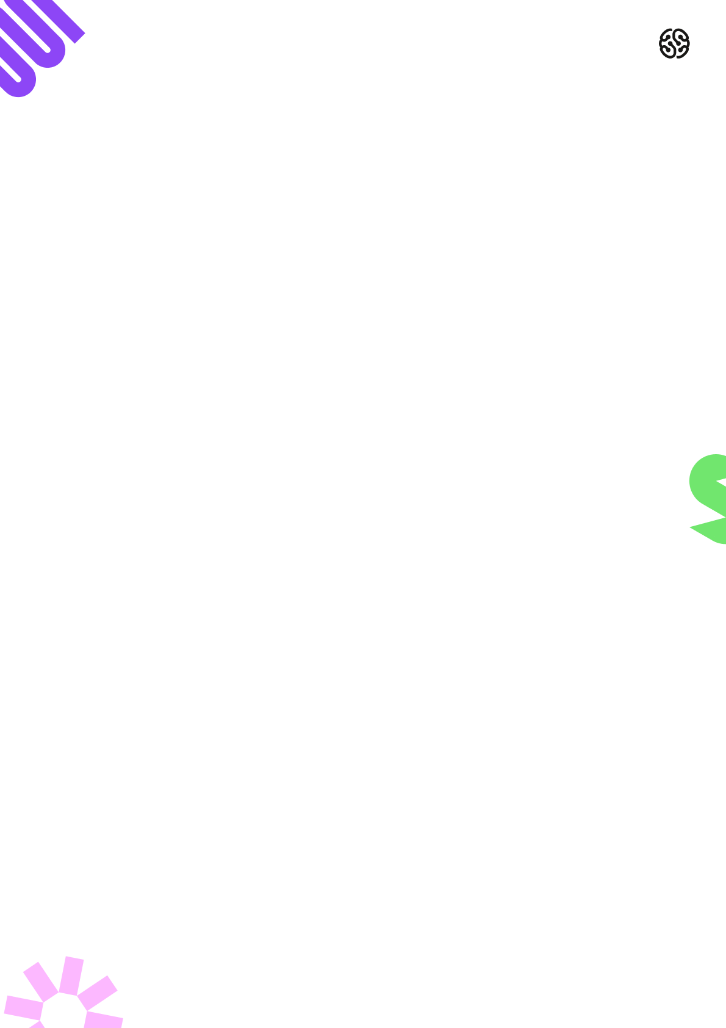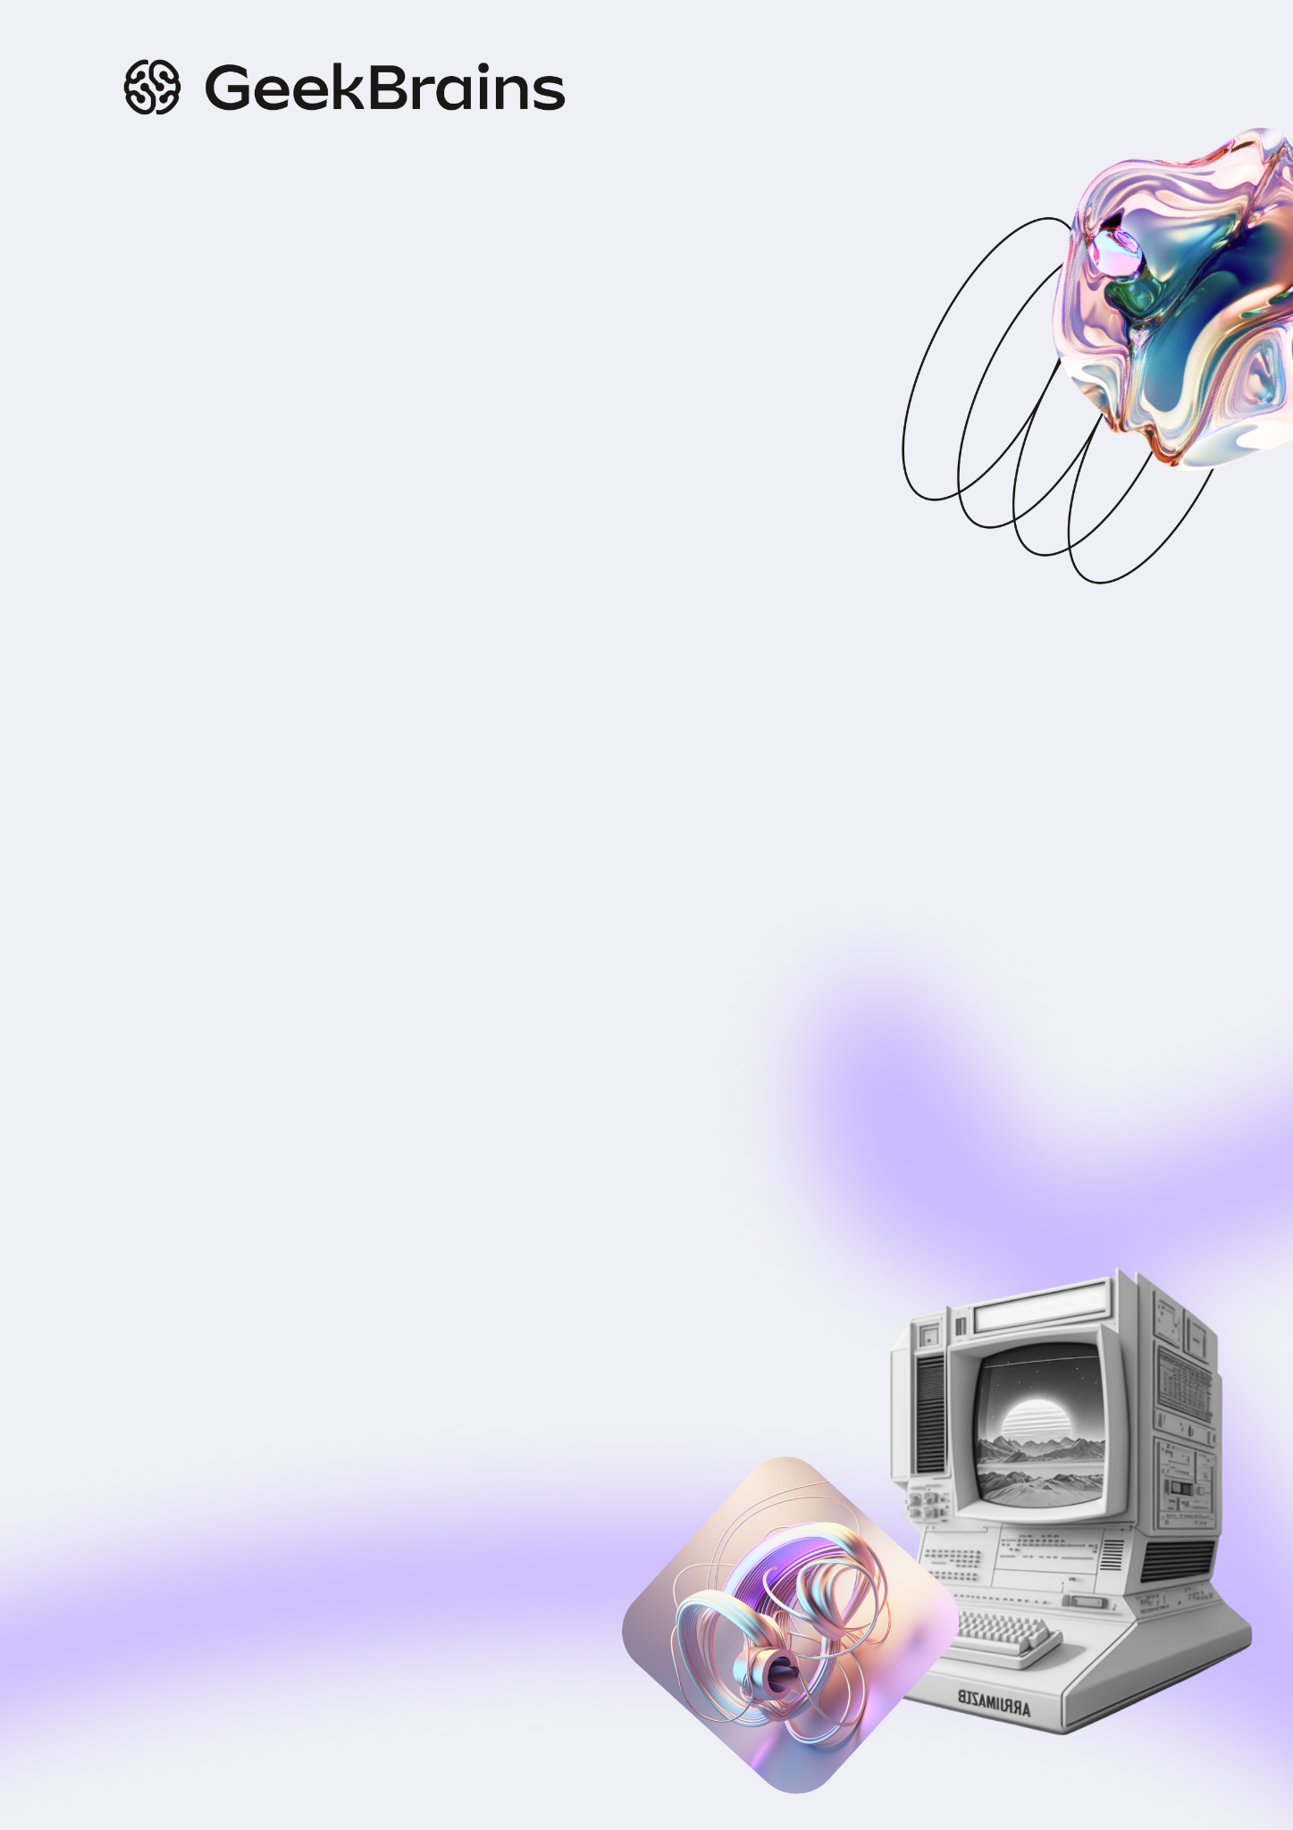

Итоговая работа по курсу «Программирование на языке С.  
Продвинутый уровень»

Трушкин Максим Александрович

Оглавление

Описание проекта 3

Описание программы 3

Исходный код программы 3

Описание файлов программы 3

Описание и демонстрация работы программы 3

Сборка программы утилитой make 4

# 

# Описание проекта

|  |
| --- |
| * В данной работе создана программа для управления сельскохозяйственным дроном для сбора урожая на тыквенном поле.   Главной проблемой при выполнении курсовой работы были сложности в понимании механизма выделения памяти и обращении к ней при взаимодействии структур, а также организация сборки при помощи утилиты make. Данные сложности решались повторным просмотром части лекций и поиск необходимой информации в интернете. |

# Описание программы

## Исходный код программы

|  |
| --- |
| * https://github.com/Maksonin/c_adv_kurs_drone |

## Описание файлов программы

|  |
| --- |
| Проект состоит из следующих файлов:   * drone.c   Файл с исходным кодом программы   * makefile   Файл для сборки программы из исходного кода с помощью утилиты make   * .gitignore   Файл с перечислением файлов и папок которые игнорируются системой контроля версий git   * drone.exe   Исполняемый файл, заранее скомпилированный для запуска в операционной системе Linux |

## Описание и демонстрация работы программы

|  |
| --- |
| * ***Инструкция по оформлению:*** *Опишите в этом блоке, как запустить программу, какой функционал есть и как им пользоваться (клавиши управления и что должно происходить). Приложите к описанию демонстрацию работы программы. Вы можете использовать снимки экрана, гиф-анимации или записи видео.*   После успешной компиляции программа запускается с помощью файла drone.exe  Программа компилируется под управление двумя дронами с шестью прицепленными тележками («______@»).  Символами «$» изображается еда. |
| С помощью символа    изображается склад  Дронам можно задавать движение в определенном направлении в автоматическом или ручном режимах.  Ручной режим работает по умолчанию и для движения дронов нужно использовать клавиши на клавиатуре.  Для дрона №1 это клавиши:  W – движение вверх по полю;  A – движение влево по полю;  S – движение вниз по полю;  D – движение вправо по полю.  Для дрона №2 это клавиши:  «Стрелка вверх» – движение вверх по полю;  «Стрелка влево» – движение влево по полю;  «Стрелка вниз» – движение вниз по полю;  «Стрелка вправо» – движение вправо по полю.  Автоматический режим включается нажатием на клавишу «M».  В этом режиме дроны будут в автоматическом режиме перемещаться к ближайшим тыквам, а после заполнения тележек в автоматическом режиме поедут на разгрузку на склад.  Выход из программы происходит по нажатию клавиши F10. |

### Сборка программы утилитой make

|  |
| --- |
|  |